SIMULADO DE CIÊNCIAS
Escola:
Professor (a): | Data:____/_____/______
Estudante: | Turma:

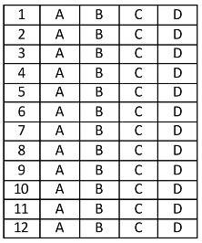

Leia as informações abaixo para responder as questões 01, 02 e 03.

Danos causados por vazamento de petróleo nos oceanos
O derramamento de petróleo nos oceanos é um problema ambiental grave, pois causa prejuízos a todos os organismos que ali vivem. Essas situações ocorrem como resultado de uma série de fatores, tais como acidentes nas plataformas de petróleo ou mesmo com navios-petroleiros. [...]
Após um acidente com petróleo, são iniciadas ações para tentar resolver o problema causado pelo vazamento. Essa tarefa não é fácil e envolve uma grande força-tarefa para evitar que o petróleo espalhe-se [...].
SANTOS, Vanessa Sardinha dos. Danos causados por vazamento de petróleo nos oceanos. Mundo Educação. Disponível em: https://linker.fit/mHaipQeXSWXfTcX. Acesso em: 12 fev. 2024. Adaptado para fins didáticos. Fragmento.

D Questão 01 –––––––––––––––––––––––––––◊
Esse material derramado, ao entrar em contato com a água dos oceanos, forma uma
A) mistura heterogênea.
B) mistura homogênea.
C) substância composta.
D) substância pura.

D Questão 02 –––––––––––––––––––––––––––◊
Um método de separação de misturas que pode ser utilizado para remover esse material derramado é a
A) peneiração.
B) levigação.
C) filtração.
D) decantação.

D Questão 03 –––––––––––––––––––––––––––◊
Um objeto produzido a partir desse material que pode levar à morte de espécies aquáticas, se for descartado no mar, é
A) a blusa de lã.
B) a cesta de palha.
C) o canudo de plástico.
D) o prato de papel.

Observe a imagem abaixo para responder as questões 04 e 05.
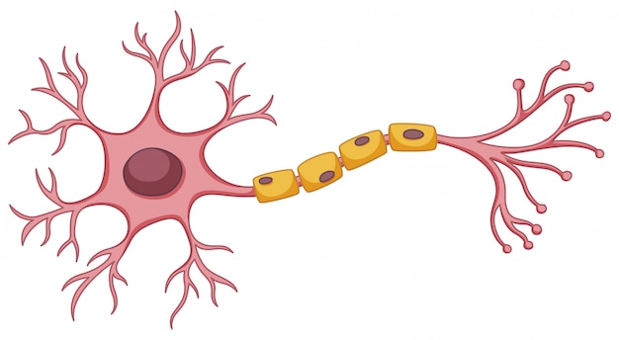
Disponível em: https://linker.fit/XLUKjfcgwKaUhgZ. Acesso em: 12 fev. 2024.

D Questão 04 –––––––––––––––––––––––––––◊
O nível de organização do corpo humano representado nessa imagem é denominado
A) célula.
B) órgão.
C) sistema.
D) tecido.

D Questão 05 –––––––––––––––––––––––––––◊
A estrutura representada nessa imagem pertence ao sistema
A) digestório.
B) endócrino.
C) muscular.
D) nervoso.

Leia as informações abaixo para responder as questões 06 e 07.

Eratóstenes, matemático africano, realizou um experimento simples. Ele fixou um objeto sobre a superfície do solo e mediu a sombra desse objeto no mesmo horário, em duas cidades localizadas em latitudes diferentes. Ele realizou ambas as medidas no solstício de verão, no mesmo horário. Eratóstenes observou, então, que as sombras nesses locais possuíam tamanhos diferentes. Considerando que os raios de Sol que chegam à Terra são paralelos entre si e que a diferença das sombras implicava em uma diferença no ângulo das superfícies medidas, ele comprovou uma importante característica da Terra.

D Questão 06 –––––––––––––––––––––––––––◊
Com esse experimento, Eratóstenes comprovou que
A) a medida da sombra do Sol varia conforme a altitude, maior ou menor, do local em que é medida.
B) a superfície da Terra deve ser curva, como a de uma esfera, para explicar a diferença nas sombras.
C) o Sol é maior em alguns pontos da Terra do que em outros, o que altera o tamanho das sombras.
D) o tamanho diferente das sombras ocorre em razão do movimento da Terra em torno de si mesma.

D Questão 07 –––––––––––––––––––––––––––◊
Em qual camada da Terra o objeto usado nesse experimento foi fixado?
A) Crosta.
B) Manto.
C) Núcleo externo.
D) Núcleo interno.

Leia as informações abaixo para responder as questões 08, 09 e 10.

Observe, na imagem abaixo, a representação das estruturas de um olho humano.
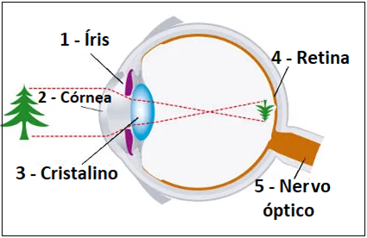
Disponível em: https://linker.fit/ZwqiqxzuLBedUhW. Acesso em: 2 fev. 2024. Adaptado para fins didáticos.

D Questão 08 –––––––––––––––––––––––––––◊
Nessa representação, qual é o número da estrutura do olho humano em que é formada a imagem?
A) 1. B) 2. C) 3. D) 4.

D Questão 09 –––––––––––––––––––––––––––◊
O nível de organização representado nessa imagem é o de
A) célula.
B) órgão.
C) sistema.
D) tecido.

D Questão 10 –––––––––––––––––––––––––––◊
Nessa imagem, a estrutura indicada pelo número 5 pertence ao sistema
A) circulatório.
B) endócrino.
C) muscular.
D) nervoso.

Leia e observe as informações abaixo para responder as questões 11 e 12.

Leia e observe as informações do quadro abaixo para responder às duas questões a seguir. O turismo espacial já é uma realidade. Cada vez mais empresas anunciam planos para viajar ao redor da Terra. Uma dessas empresas propõe o uso de balões que ficariam em órbita no limite mais externo do planeta. A imagem abaixo retrata como seria uma dessas viagens.
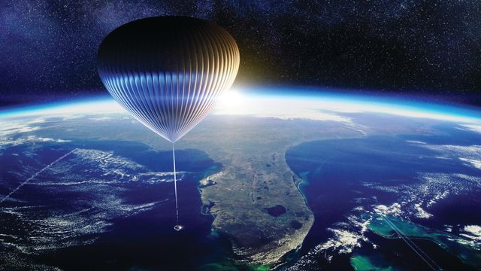
Space Perspective. Disponível em: https://linker.fit/aopFsdrhnUREXSQ. Acesso em: 4 mar. 2024.

D Questão 11 –––––––––––––––––––––––––◊
O balão mostrado nessa imagem está na camada da Terra denominada
A) atmosfera.
B) biosfera.
C) hidrosfera.
D) litosfera.

D Questão 12 –––––––––––––––––––––––––◊
Essa imagem é uma evidência de que o planeta Terra possui o formato parecido com o de
A) uma pizza, pois ela é circular e plana.
B) uma bola de vôlei, pois é possível ver sua curvatura.
C) um dado, pois sua superfície é quadrada e possui linhas de horizonte.
D) um bolo de aniversário, pois possui bordas retas.

Gabarito:
(01): A (02): D (03): C
(04): A (05): D (06): B
(07): A (08): D (09): B
(10): D (11): A (12): B

